

**STARENJE I GLAVNA OBELEŽJA PROCESA STARENJA**

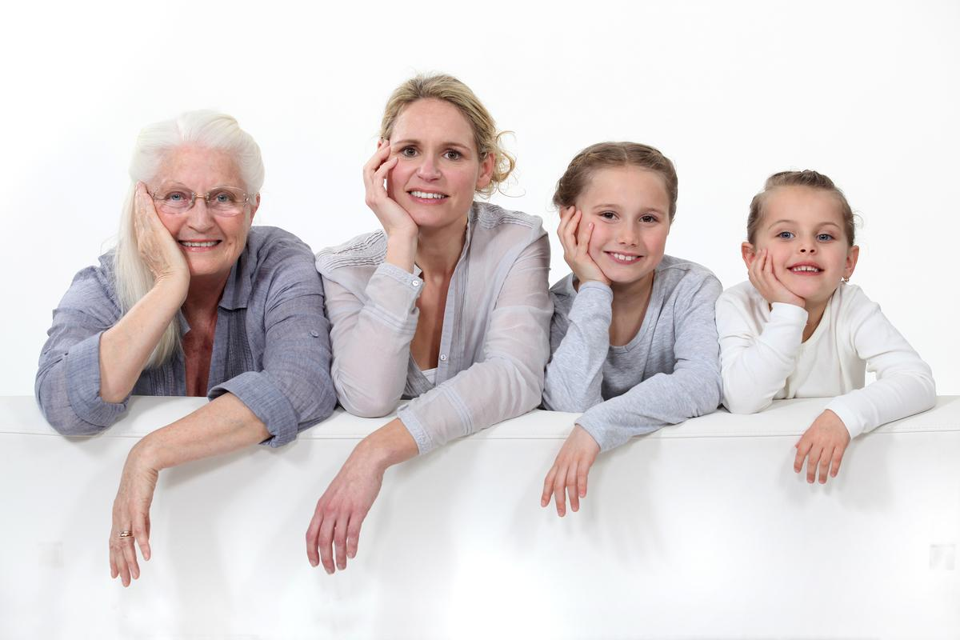

**UVOD**

Starenje je kompleksan i dinamičan proces koji počinje rođenjem, a završava se smrću.To je period u životu svakog čoveka i rezulzultat je procesa starenja. Starost je životni period u kome se smanjuju mnoge životne funkcije i funkcionisanje orgasnizma postaje smanjeno. Osobe koje žive urednim životom i hrane se zdravo i umereno, dosta se kreću, rade, ne piju alkoholna pića, ne puše i ne uzbuđuju se lako, sporije stare i duže žive nego osobe koje rade suprotno. Enormno produženje ljudskog života u nekoliko poslednjih vekova smatra se jednim od najvećih dostignuća naše civilizacije.

* **DEMOGRAFSKI PREGLED**

U svetu ima 680.000.000 osoba starijih od 60 godina a do polovine XXI veka projektuje se da će broj biti oko 2.000.000.000. U Srbiji ima 1.200.000 osoba starijih od 65 godina, a projektovano do polovine XXI veka će biti oko 1.640.000.

Od 25 do 30 godina, koliko su prvi ljudi verovatno živeli, do 1900. godine životni vek je u industrijalizovanim zemljama produžen na oko 45 do 50 godina, da bi samo sto godina kasnije u najzdravijoj naciji, japanskoj, očekivani životni vek iznosio oko 80 godina. Povećanje dužine života prvenstveno je bilo posledica drastičnog smanjenja smrtnosti novorođenčadi, uspešnog lečenja infektivnih bolesti i poboljšanih uslova života. Produženje životnog veka istovremeno je pokazalo da je starenje praćeno povećanom osetljivošću organizma prema velikom broju degenerativnih stanja koja se prema težini kreću od trivijalnih do fatalnih, i koja smanjuju kvalitet života starih ljudi.

Starenje je vreme u kojem se čovek nalazi na kraju zrelog života i kada, pod uticajem neizbežnih promena, vitalne funkcije počinju da opadaju, a intelektualne i seksualne snage da se umanjuju. Starenje kod različitih osoba nastupa u različitom dobu, a to delimično zavisi od genetskih faktora, uslova života, oblika rada i ponašanja u ranijim godinama. Starost karakterišu progresivne, uglavnom neprimetne modifikacije fizioloških promena na mišićima, kostima, koži, u čulima, osećaju mirisa, sluhu, vidu…

* **ŽIVOTNA DOBA**

Svetska zdravstvena organizacija razlikuje tri životna doba:

1. od 45 do 60 godine je srednje životno doba, potom,
2. od 60 do 75 godine, nastupa starije životno doba,
3. dok se vreme između 75 i 90 godine smatra starošću.

Od svih bolesti koje starost sa sobom nosi na prvom mjestu su oboljenja srca i krvnih sudova u vidu arterioskleroze, zakrečavanje srčanih žila preko kojih se hrani srčani mišić, mozak, bubrezi i stopala.

Stari lekari i filozofi upoređivali su periode života sa četiri godišnja doba: proleće – detinjstvo; leto – mladost; jesen – zrelost i zima – starost.

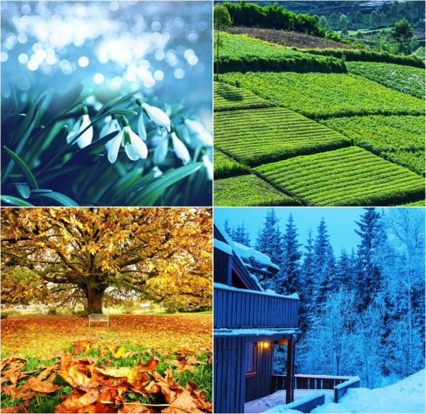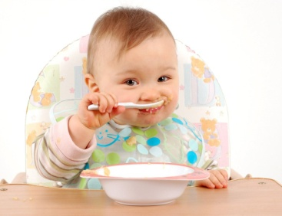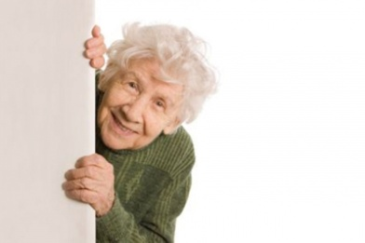

* **PODELA STARENJA**

Kada govorimo o starenju važno je razlikovati primarno i sekundarno starenje.

**Primarno starenje** ponekad se poistovećuje s fiziološkim starenjem, a odnosi se na normalne, fiziološke procese koji su posledica sazrevanja i protoka vremena (npr. menopauza kod žena).

**Sekundarno starenje** odnosi se na patološke promene koje su posledica spoljašnjih činioca, a uključuju bolest, spoljašnje faktore (npr. uticaj buke na slabljenje sluha) i ponašanje individue.

Starenje je jedinstven proces, a dve su vrste starenja i ova podela je ipak samo didaktička:

**Fiziološko starenje** – postepeni proces koji se odvija sinhrono u celom organizmu, ne može se izbeći, niti zaustaviti, porede ga sa svećom koja gori, gori i dogori odnosno jednostavno se ugasi.

**Patološko starenje** je ono koje se javlja prevremeno, odvija se brže, intenzivnije na nekim, a sporije na nekim drugim sistemima i organima u organizmu, ono je neizvesnije i bolnije. Primer je ateroskleroza koja je normalni pratilac starenja, ali je patološka ako se javi ranije, raširi brže i manifestuje u težoj formi.

Ono što je značajno je da se patološko, za razliku od fiziološkog starenja može i usporiti i prevenirati.

**Biološka starost** se definiše kao procena osobina i sposobnosti pojedinca s obzirom na očekivano životno doba zbog raznih razloga hronološke grupacije kojoj pripada. Naime, u biološkom smislu pojedinac može biti stariji ili mlađi od osoba iste hronološke dobi, to jest, njegova očekivana životna dob zbog raznih razloga može biti drugačija od prosečne životne dobi pojedinaca njegove hronološke grupacije. Osobe biološki mlađe unutar određene hronološke dobi imaju veću očekivanu životnu dob.

**Psihološka starost** se definiše s obzirom na adaptivne kapacitete pojedinca, odnosno s obzirom na njegovu mogućnost prilagođavanja promenama u životnoj okolini. Ukoliko je adaptivni kapacitet pojedinca sačuvaniji nego kod prosečnih pojedinaca njegove hronološke dobi, može se reći da je njegova psihološka starost niža.

Na psihološku starost utiče stanje osnovnih organskih struktura, naročito mozga i kardiovaskularnog sistema, iako vrlo značajnu ulogu u proceni psihološke dobi imaju sposobnost pamćenja, učenja, inteligencija, motorika, jačina motivacije i načini emocionalnog reagovanja. Konceptu psihološke dobi vrlo je blizak pojam funkcionalne dobi, pod kojim se shvata stepen sposobnosti pojedinca za opšte funkcionisanje u određenoj sredini.

**Sociološka starost** se odnosi na socijalne uloge i navike pojedinaca u odnosu na ostale članove društva u kojem živi: da li se pojedinac ponaša kao mlađi odnosno stariji s obzirom na očekivanja koja društvo ima prema pripadnicima njegove hronološke grupe. Ova očekivanja pokazuju veliku varijabilnost u različitim društvima.

* **PROMENE U ZDRAVLJU I PONAŠANJU STARIJIH LJUDI**

U današnje vreme vrlo je teško govoriti o starenju uopšteno, jer proces starenja obeležavaju velike individualne razlike i plastičnost. Neke individualne razlike mogu se pripisati plastičnosti biološkog starenja. To znači da su način i brzina starenja pod delovanjem navika zdravog ponašanja i psihosocijalnih faktora kao što su ličnost i socijalno okruženje

Brojna istraživanja pokazuju da mnogi aspekti ličnosti ostaju stabilni tokom života pa i starenja. Zadovoljstvo životom i moralne norme ostaju manje-više stabilni tokom celog života. Percepcija sebe i slika o sebi ostaju isto tako stabilne u starosti. Čini se da predstava o sebi i samoprihvatanje postaju čak i veći. Stil ličnosti isto tako ostaje nepromenjen od srednjih godina i sve do starosti.

I tada u starosti ne dolazi do promena stila ličnosti i njenih crta, nastaje jedna vrsta pomeranja fokusa unutrašnjeg života osobe. To se odnosi na sagledavanje sebe i svoje okoline, preokupacije i vrednosti, vrste unutrašnjih mehanizama borbe i savladavanja. Od preokupacije spoljnim svetom, čovek se okreće unutrašnjem, sopstvenom svetu. Sa starenjem dolazi do opadanja emocionalne veze sa osobama i objektima iz okoline, do sužavanja sposobnosti da se integrišu spoljni uticaji, ali i do davanja veće važnosti zadovoljavanju sopstvenih potreba. Ove promene počinju još u srednim godinama i pojačavaju se sve do starosti.

Okretanjem sebi dolazi do reorganizacije vrednosti, a počev od srednjih godina, umesto instrumentalnih vrednosti kao što su ambicioznost i rad, sve više se cene udobnost, sreća, lično zadovoljstvo. Dolazi do naglašavanja humanitarnih crta i restrukturacija ličnih prioriteta povezano sa sagledavanjem opadanja snage i približavanja kraja života.

Stare osobe bivaju sve manje orijentisane ka borbi i savlađivanju prepreka putem menjanja okoline, a sve se više prilagođavanju okolini. To nastaje delom zbog promene stavova prema sebi, a delom zbog izmenjenog gledanja na spoljni svet, a krajnji ishod je povlačenje stare osobe od aktivnog angažovanja u spoljnem svetu i dezangažovanje od osećanja i uzbuđenja. Da bi održala ravnotežu između motivacionih potreba i saznanja spoljašnjeg sveta i sebe, stara osoba pribegava "kognitivnoj restrukturaciji".

Loše zdravstveno ponašanje rizični je faktor niza hroničnih bolesti u starosti: kardiovaskularnih bolesti, dijabetesa, plućnih bolesti, artritisa, itd. Novija istraživanja pokazuju da bi rizični faktori nekih kroničnih bolesti, npr. srčanih, mogli biti povezani i s opadanjem kognitivnih sposobnosti kod starijih osoba.

Sve je više ljudi koji su spremni promeniti svoje loše navike ponašanja, bez obzira na starosnu dob. Zdravstveni obrazovni programi, preventivne akcije, individualno savetovanje ili psihološki tretmani pomažu ljudima starije dobi da prestanu pušiti, da kontrolišu unos alkoholnih pića, da prilagode ishranu, da održavaju dobru telesnu težinu, da povećaju telesnu aktivnost i da redovno kontrolišu svoje zdravstveno stanje. Prihvatanje navedenih navika ponašanja uvek pokazuje dobre zdravstvene efekte na zdravlje, povećava odgovornost starijih ljudi za sopstveno zdravlje i pospešuje optimalno starenje.

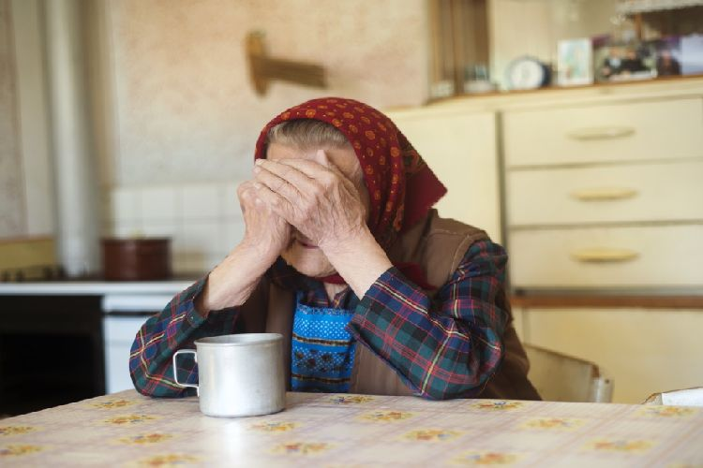

* **TIPOVI REAGOVANJA NA STARENJE**

Identifikovano je nekoliko glavnih tipova reagovanja na starenje i starost.

**Prva grupa** (ili tip reagovanja) se može označiti kao "konstruktivan stav prema životu". Osoba svrstana u ovu grupu približava se idealnom stanju prilagođenosti. To je, naravno, stabilna ličnost koja uživa u životu i uspostavlja tople i nežne odnose sa drugim ljudima. Ona ima smisao za humor, trpeljiva je, fleksibilna, svesna sebe i svojih postignuća, nedostataka, neuspeha i sopstvenih izgleda za budućnost. Pripadnici ove grupe obično su imali srećno detinstvo i srazmerno malo emocionalnih teškoća i obično su srećno oženjeni (tj. u srećnom braku). Napredovali su zahvaljujući sopstvenim naporima. Zadovoljni su onim što su postigli. Samouvereni su i nisu agresivni. Takvi ljudi slobodno izražavaju svoja osećanja. Imaju razumevanja za tuđe greške. Uživaju u hrani, piću, radu i igri. Moguće je da su i seksulano aktivni, ili bar da vole društvo osoba suprotnog pola. Njihova interesovanja su živa i u skladu sa onima iz mlađih dana. Njihova prijateljstva su prisna. Oni su savladali osećanje neprijateljstva prema ljudima koji su ih na bilo koji način uvredili u prošlosti. Sebe visoko cene i računaju na pomoć okoline. Sa odobravanjem gledaju na svoju prošlost, a budućnost dočekuju sa spokojstvom.

**Druga grupa** se opisuje kao zavisna grupa. Ponašanje ljudi ove grupe socijalno je prihvatljivo, samo što je karakterišu pasivnost i zavisnost, a ne aktivnost i samodovoljnost. Pripadnik ove grupe je nervno uravnotežena ličnost, ali se u materijalnom i emocionalnom pogledu oslanja na druge. Ne voli da radi i da ima odgovornost. Ako radi, ne uživa u poslu. Jede i pije mnogo, kocka se i teži da živi iznad svojih mogućnosti. Voli da ide na zimovanje i letovanje. On je bespomoćan i žena mu je dominantni partner. On daje ženi prvenstvo bez ljutnje, verovatno produžavajući odnos sa dominantnom majkom. On uživa u tome da se odmara kod kuće.

**Treću grupu** istraživači opisuju kao ljude u oklopu ili kao odbrambeni tip. Ovaj tip ličnosti se nalazi najčešće među najstarijim članovima ispitanih subjekata. Kod ove grupe visoko je razvijen sistem odbrane od anksiosnosti. Oni se zaštićuju stalnom aktivnošću. Pripadnici ove grupe imaju stabilnu radnu istoriju i dobro su prilagođeni poslu. Učestvuju u društvenim organizacijama, uspeli su da se ekonomski obezbede za starost, a sada rade više iz odbrambenih razloga nego zbog stvarnog interesovanja za posao ili iz materijalnih razloga. Oni su samodovoljni i odbijaju pomoć da bi sebi dokazali da ne zavise od drugih. Oni, u stavri, ne mogu bez rada. Njihovi stavovi prema starosti su uglavnom pesimistični. Oni zavide mladim ljudima, čak i kada su zadovoljni svojim životom u prošlosti i svojim postignućima. Mire se sa starošću samo kada su na to prinuđeni. Starenje i moguću smrt ignorišu i izbegavaju stalnom zauzetošću.

**Četvrtu grupu** sačinjavaju gnevni ljudi. Ovo je veća grupa među loše prilagođenim starim ljudima. Ispitanici ove grupe ogorčeni su zbog toga što nisu uspeli da postignu ciljeve u životu. Za sopstvene propuste i neuspehe grde okolnost i druge ljude. Agresivni su i stalno se na nekoga i nešto žale, mada nisu depresivni. Delimično zbog niskog životnog standarda i niskih prihoda, oni na starost gledaju kao na siromaštvo i bedu. Čvrsto su vezani za navike, neelastični su u svojim stavovima, imaju pogrešnu sliku o sebi i o svetu. Osećaju jaku averziju prema starenju, jer u njemu vide tužno opadanje telesnih i duhovnih snaga i put ka smrti. Njihova odbrambena reakcija na neželjenu budućnost je bekstvo u rad. Ovaj fenomen bekstva u rad je mnogo ranije uočen i ne pojavljuje se samo kod ove kategorije ljudi. Naime, još je Šandor Ferenci opisao tzv."nedeljne neuroze" sa sličnom simptomatologijom. Njihova odbrambena reakcija na neželjenu budućnost je bekstvo u rad i maksimalno odlaganje odlaska u penziju. Mnogi od ovih ljudi nisu u stanju da se konstruktivno prilagode penzionerskom životu, nemaju uvid u sopstvene motive i stavove, odbijaju svaku pomisao da budu neaktivni i da zavise od drugih.

**Petu grupu** čine ljudi koji mrze samo sebe. Čovek iz ove grupe gleda na svoju prošlost i na svoj život sa osećanjem razočarenja i promašaja, ali za razliku od gnevnog čoveka, on svoje razočarenje okreće unutra, prema sebi. On kritikuje svoju prošlost i ni pod kojim uslovima ne bi želeo da je ponovo doživi. U toku života on je u ekonomskom pogledu stalno padao. Često je bio nesređno oženjen, lišen topline i nežnosti u braku. Prihvata starenje, ali nije u stanju da na njega gleda optimistično i konstruktivno. Nepraktičan je i preuveličava opadanje svojih fizičkih i psihičkih sposobnosti. On ne veruje da čovek može uticati na tok svog života i sebe smatra žrtvom okolnosti. Njegovi socijalni odnosi su siromašni. Svestan je starenja, smatra da je svega bilo dosta i ne zavidi mladim ljudima. Smrt ga ne zabrinjava, jer na nju gleda kao na spasenje od užasnog života.

Može se zaključiti da su, izuzimajući prvu grupu, sve ostale grupe imale teškoće u prilagođavanju dok su bile mlađe.

* **FIZIOLOGIJA STARENJA**
* Ćelije postaju veće, manje sposobne za deobu i umnožavanje, gube svoje funkcije, masno degenerišu;
* U tkivima se taloži lipofuscin, vezivo postaje manje elastično; mnoga tkiva gube masu-atrofiraju;
* Organi gube funkcionalnu rezervu
* Za starenje je tipičan gubitak telesne visine oko 1cm svakih 10 godina iza 40-te godine života,a iza 70-te godine je ovaj gubitak i veći
* Telesna težina se uvećava do 55 godina kod muškaraca a do 65 kod žena potom se smanjuje
* Smanjuje se i ukupna količina telesne vode

**PROMENE NA LICU I VRATU**

* Zbog gubitka tonusa kože koja postaje tanja i suvlja što pogoduje stvaranju bora, pojavljuju se tamne fleke
* Oči zbog gubitka masnog tkiva u orbiti upadaju u duplju i bivaju manje pokretne, kapci imaju viseće vrećice koje padaju, kornea stiče sivkasti prsten-arcus senilis, iris gubi pigment i oči bivaju sive ili svetlo plave, promene u vidnoj sveri smanjene oštrine vida, smanjena sposobnost adaptacije na mrak, delimično suženje vidnog polja, staračka dalekovidost, katarakta i na kraju staračko slepilo.
* 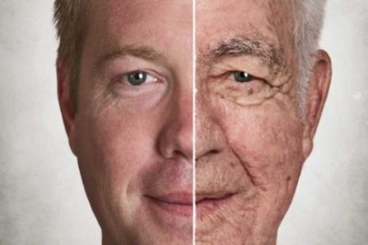Gubitak zuba povećava naboranost usana, vilice gube koštanu masu i nos prominra
* Kosa gubi melanin i postaje seda, promena počinje od 30-te godine života, ovo je genetski detreminisano i individualno
* Starenje dovodi do gubitka kose , koja postaje tanja i krtija oba pola gube kosu ali je i to genetski determinisan process
* Nokti rastu sporije postaju krti i lomljivi, žuto prebojeni a na nožnim prstima zadebljavaju
* Promene u čulnoj osetljivosti- sluh prvi počinje da stari, slabije čuju visoke tonove počinju da izbegavaju komunikacije sa drugima, povlače se u sebe i kod pojave oto skleroze javlja se nervoza i razdražljivost, češće je izraženo kod muškaraca nego kod žena.

**PROMENE U PRODUKCIJI HORMONA** sa godinama je različit

* Hipotalamus produkuje regulatorne hormone bez većih promena ali odgovor ciljnih endokrinih organa se menja sa godinama
* Tireoidna žlezda sa godinama postaje nodularna, proizvodnja tireoidnih hormona je manja ali se smanjuje i masa mišića i koštanog tkiva
* Insulin se vezuje na insulinske receptore ćelija da bi održao normalan nivo glukoze u krvi, insulinski receptori na ćelijama sa starnjem gube senzitivnost na delovanje insulin
* Sa starenjem se smanjuje produkcija: aldosterona, kalcitonina, hormona rast, renina
* Nepromenjenu produkciju imaju: kortizol , epinefrin, insulin,T3 i T4;
* Povećanu produkciju mogu imati: FSH , LH, norepinefrin i paratireoidni hormon

**IMUNI SISTEM**

* Timus atrofira po adolescenciji u srednjim godinama dostiže tek 15% maksimalne veličine, tako da sazrevanje T limfocita biva smanjeno. Zbog ovog dolazi do razvoja autoimunih bolesti, neadekvatne i prolazne zaštićenosti po vakcinaciji , češćih infekcija, slabijeg zarastanja rana i obolevanja od tumora

**PROMENE KOŽE**

* Smanjuje se broj melanocita ali oni postaju veći, koža postaje tanja, bleđa, providnija sa pojavom većih pigmentovanih mrlja “staračkih mrlja”koje se pojavljuju na delovima izloženim suncu; koža postaje tvrđa na istim delovima-“solarne elastoze”
* Krvni sudovi kože postaju fragilniji pa zbog krvarenja ispod kože se javljaju senilna purpura ili cherry angiomi
* Sebacealne žlezde produkuju manje sebuma kod muškaraca izraženo posle 80-te godine a kod žena po menopauzi pa koža postaje suva i javlja se svrab
* Potkožno masno tkivo se redukuje pa smanjuje mogućnost održavanja temperature tela što vodi hipotermiji
* Znojne žlezde proizvode manje znoja što onemogućuje rashlađivanje i pogoduje nastanku toplotnih udara

**PROMENE U KOSTIMA, MIŠIĆIMA I ZGLOBOVIMA**

* Koštana gustina se smanjuje posebno kod žena posle menopauze, kosti se demineralizuju- kičma se deformiše stanjivanjem intervertebralnih diskova, osteoporoza smanjuje tela pršljenova, duge kosti ne menjaju dužinu što dovodi do izgleda izduženih nogu uz skraćenje trupa,
* Zglobovi gube fleksibilnost, smanjuje se količina serozne tečnosti u zglobu i dovodi do erozija hrskavice i taloženja kalciuma
* Kukovi i kolenabivaju degenerativno izmenjeni od minimalnih promena do osteoartritisa

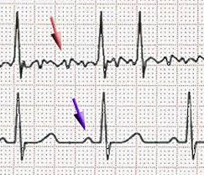**KARDIOVASKULARNI SYSTEM**

* Srce je prirodni pace maker ali zbog fibrozne i masne degeneracije gubi ćelije i dovodi do uspo-renja srčanog rada
* Starenje dovodido povećanja veličine srca javljaju se aritmije najčešće atrijalne fibrilacije
* Od taloženja lipofuscina valvule zadebljavaju po-staju čvrste i dovode do valvularnih mana

**KRVNI SUDOVI**

* Baroreceptori postaju slabije senzitivni što rezultira ortostatskom hipotenzijom
* Zid kapilara zadebljava i smanjuje se razmena materija
* Velike arterije postaju debljih i čvršćih zidova, smanjuje se elasticitet što vodi hipertenziji

**KRV**

* Zbog smanjenja ukupne telesne vode smanjuje se cirkulišući volumen
* Koncentracija hemoglobina i hematokrit se smanjuje, leukociti sem limfocita čiji se broj i funkcionalnost smanjuju ostaju uglavnom na normalnim vrednostima

**UOBIČAJENI PROBLEMI KOD KVS**

* angina pectoris
* 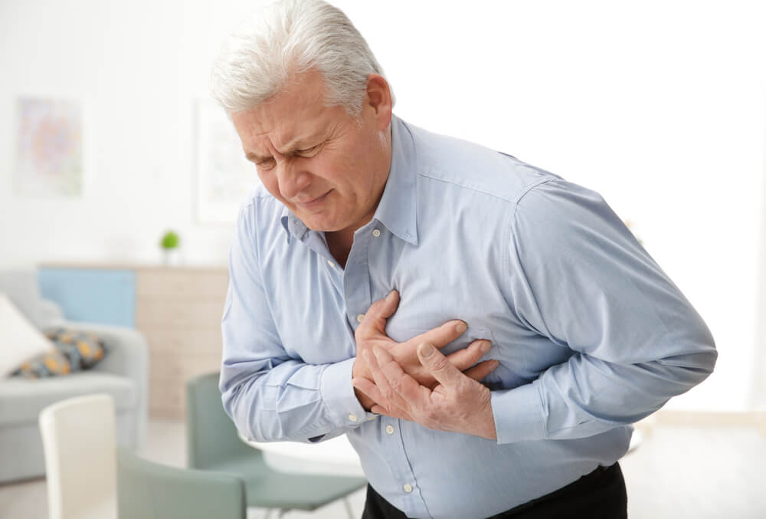infarkt miokarda
* anemija
* arterioskleroza
* kongestivna srčana slabost
* aortna stenoza
* TIA
* tromboza dubokih vena
* tromboflebitis
* periferna vaskularna bolest

**RESPIRATORNI SISTEM**

* Smanjenje elastičnosti pluća , gubitak alveola i kapilara, smanjena razmena gasova
* Deformacija grudnog koša
* Kifoskolioza
* Smanjena aktivnost cilia,
* Kašalj koji je neefikasan i pogoduje razvoju pneumonije

**NERVNI SISTEM**

* Smanjenje težine mozga
* Defekt u sintezi neurotransmitera acetilholina, dopamina
* Oštećena termoregulacija
* Spor psihomotorni odgovor
* Smanjivanje intelektualnih sposobnosti
* Oštećena meorija za skorašnje događaje
* Poremećaji sna, demencija , dementni delirium, zbunjenost
* Osećaj bola, sa starenjem se smanjuje mada je to individualno
* Osećaj dodira se smanjuje posle 55 godina (pomešaju se živci)
* U poznijim godinama nisu retke promene poput vrtoglavica, osećaja nesigurnosti i sklonost padanju, padovima

**BUBREZI I URINARNI TRAKT**

* Smanjenje broja nefrona
* Arterioskleroza usporava krvotok kroz bubreg
* Mokraćna bešika sa starenjem gubi elastičnost, mišići slabe
* Promene vode ka bubrežnoj insuficijenciji, inkontineciji ili retenciji urina i učestalim infekcijama
* Sa godinama raste učestalost benigne hiperplazije prostate
* Raste učestalost karcinoma prostate i mokraćne bešike

**GASTROINTESTINALNI TRAKT**

* Smanjena osetljivost čula mirisa i ukusa, posle 50 godina smanjuje se osećaj za slatko, slano gorko, ljuto a izrazito se smanjuje posle 70 godina.
* Smanjena salivacija
* Smanjenje peristaltike što rezultira opstipacijom
* Smanjenje sekrecije digestivnih enzima uz dispepsiju

**PAMĆENJE** je očuvano za davne događaje, dok pamćenje novog stvara teškoće, sporo pamte, brzo zaboravljaju, dugo i sporo uče, brzo i lako zaboravljaju. Promene pamćenja - ne odu na zakazani susret prijatelja-zaborave, javljaju se krize svesti od uobražavanja da su se svi urotili protiv njeili njega to ide od neraspoloženja, anksioznost, nespokojstva, stanje straha, nemira, depresija, do sumanutih ideja, iluzija, fobije, halucinacija i do paranoidnih ideja i pokušaja ubiustava ili samoubistava.

Takođe se javljaju staračke demecije, kako vaskularne, traumatske, tumorske, hemijske multiple i nespecifične demencije.

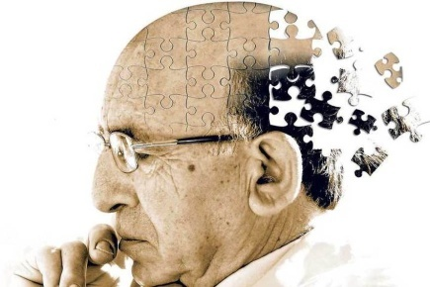Pamćenje - memorija beleženje i čuvanje i prizivanje pojmova i događaja i to je deklarativno pamćenje je sposobnost upamćivanja i reprodukovanja govora, pamćenje može biti skorašnje,davnašnje dugoročno, kratkoročno, retrogradno i anterogradno čovek pamti dve vrste podataka, pojmove i događaje - deklarativno i nedeklarativno–automatizovano koje se odvija nesvesno pamćenje, refleksno i to postaju veštine i finte.

Deklarativno neverbalno i verbalno.

* Neverbalno: slike pejzaži, melodije, miris ukus, dodir.
* Verbalno: pamte se reči imena sve informacije zabeležene rečima.

Po dužini može biti kratkoročno i dugoročno.

Skorašnje i davnašnje da li je pre nekog događaja ili posle retro i anterogradno pamćenje se procenjuje da li osoba zna prošlost, da je svesna i da ne zaboravi sadašnjost i da gradi svoju budućnost.

Demencija je nesposobnost pamćenja i javlja se usled propadanja moždanih ćelija i dolazi do pojave zaboravnosti od nebitnih, kasnije bitnih stvari do nesvesnosti svoje bolesti i samog sebe i okoline. Za dokazivanje demencije ima dosta testova, ali vrlo često se koristi Simonov test ophođenja, pažnje, pamćenja, inteligencije, mišljenja, sa većom kordinacijom govora i svesti.

Pamte davnašne događaje od skorašnjih. Vizuelne prostorne veštine, objekata i ljudi u vremenu i prostoru i snalaženje uvremenu i prostoru. Apstraktno i logičko mišljenje–logičko rešenje različitih zadataka i obnavljanje složenih radnji: govor, razumevanje govora reprodukcija, repriza i mogućnost čitanja i pisanja.

Takođe se javljaju i nutritivne promene u organizmu i promene higijenskog režima života. Razlozi starenja su način života, egzogeni i nasledni endogeni faktori.

**INTELIGENCIJA**: intelektualne sposobnosti opadaju tokom godina (process demencije) opadanje intelektualnih sposobnosti odvija se različitim tempom i postoje velike individualne razlike, inteligentniji ostaju i dalje inteligentni u odnosu na svoju starosnu grupu i bavljenje intelektualnim radom usporava opadanje inteligencije, dok verbalne sposobnosti opadaju sporije nego psihomotorne.

Promene u mozgu koje nastupaju u starenju:

* posle 50-te godine smanjuje se prostor koji mozak zauzima u lobanji
* posle 60-te godine povećava se volumen cerebro-spinalne tečnosti
* broj neurona se smanjuje, procena je od 15% do 57%
* mozak sa starenjem ipak zadržava znatnu plastičnost i prilagodljivost

**SEKSUALNOST**: seksualne potrebe održavaju se veoma dugo, ali postoji strah da se one ispolje i postoji 6 razloga za smanjenje seksualnosti kod starih:

* monotonija u seksualnim odnosima
* preokupiranost karijerom
* umor
* 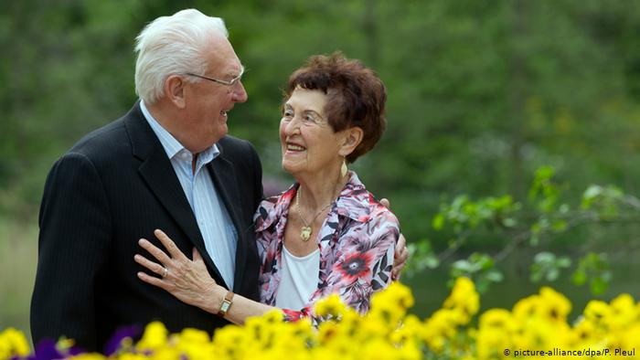preterano uživanje u jelu i piću
* neke fizičke i mentalne bolesti
* strah od seksualnih neuspeha kod muškaraca.

### PADOVI U STAROSTI

Padovi i povrede kod starijih osoba predstavljaju jedan od glavnih javnozdravstvenih problema i u velikom broju slučajeva zahtevaju lečenje i rehabilitaciju. Podaci pokazuju da oko 28-35% starijih od 65 godina svake godine doživi neki ozbiljniji pad, a taj broj se povećava na 32-42% kod osoba starijih od 70 godina.

Posledice padova uključuju bol, strah, nesigurnost, ali i ozbiljne fizičke povrede koje iziskuju hospitalizaciju ili čak dovode do smrti.

Prema podacima Svetske zdravstvene organizacije glavni uzroci hospitalizacije nakon pada su prelom kuka, povreda glave i gornjih ekstremiteta. Učestalost padova povećava se  ukoliko osoba boluje od više hroničnih bolesti.

Padovi mogu biti simptomi osnovne bolesti, mogu biti povezani sa oštećenjima i smetnjama u starosti, ali takođe mogu biti uzrok invalidnosti.

* **GERONTOLOŠKO POLJE U SRBIJI**
* Gerontološko društvo Srbije osnovano u martu 1973.
* Dr Ignjac Našer 1905. daje naziv gerijatrija specijalnoj grani medicine koja se bavi izučavanjem morbiditeta starih
* 1881. Dr Laza Lazarević uređuje Odsek za starce pri Opštoj državnoj bolnici
* 1963. Zahvaljujući donaciji ledi Sju Rajder osniva se Klinika za gerontologiju KBC Zvezdara



* **SOCIJALNO PRILAGOĐAVANJE I LIČNOST U STARENJU, PORODICA, PENZIONISANJE I STANOVANJE**

Promene na socijalnom planu koje ostarela osoba doživljava su penzionisanje, promena socijalne uloge i moguć gubitak uticaja/autoriteta u porodici i zajednici, proređeni kontakti sa prijateljima, kolegama, komšijama, osamostaljivanje dece i odlazak iz porodičnog doma (primarne porodice), gubitak bračnog partnera, dragih osoba.

* **RAZUMEVANJE POTREBA STARIH LJUDI**

Potrebe su naši razlozi (unutrašnji porivi) zbog kojih nešto želimo, tražimo, preduzimamo.Većina starih ljudi se uspešno prilagođava promenama koje im donosi starost. Međutim, ima starih ljudi koji se suočavaju sa dodatnim problemima – zdravstvenim, materijalnim i dr. – sa kojima ne mogu da se sami nose, ili ne mogu da prihvate uobičajene promene koje donosi starost.

Takve osobe moraju da se oslone na pomoć i podršku drugih ljudi iz okoline, bilo da su to članovi porodice, ili drugih ljudi kako bi zadovoljili svoje potrebe.

**POTREBE STARIH LJUDI:**

* **SOCIJALNA SIGURNOST**

Neadekvatna materijalna obezbeđenost i ekonomska zavisnost može da prouzrokuje osećanje poniženosti, nesreće, beskorisnosti, gubitka dostojanstva..

* **STAMBENA OBEZBEĐENOST**

Neusklađenost uslova stanovanja sa mogućnostima stare osobe može da izazove osećanje nemoći, beskorisnosti, da dovede do oslabljenih kontakata sa poznanicima i okolinom, neredovne kontrole zdravlja.

* **POTREBA ZA PRIPADANJEM**

Nezadovoljena potreba za pripadanjem i socijalna izolaciaj mogu da izazovu osećanje odbačenosti, usamljenosti, tugu, bes, negativan stav prema životu.

* **POTREBA ZA SMISLOM**

Nezadovoljenje ove potrebe može da prouzrokuje potištenost, sumnjičavost, negiranje svega, ljutnju, povišen kriticizam. Stare osobe osim ovih imaju i potrebu za poverenjem, potrebu za adekvatnom ishranom, potrebu za radom – aktivnošću, kulturno-obrazovne potrebe, religiozne potrebe, potrebu za poštovanjem, potrebu za bliskošću, potrebu za podrškom, potrebu za razvojem, potrebu za osećajem ravnopravnosti.

O većini svojih potreba i problema stara osoba će biti voljna da razgovara. Nekada će sam razgovor sa starom osobom pomoći da se ona oseća bolje i da sama dođe do ideje za rešavanje svojih problema. Kroz razgovor i pažljivo slušanje mogu da se sakupe potrebne informacije koji će nam pomoći da razumemo staru osobu. Nekada stare osobe neće direktno iznositi probleme koji ih muče i sasvim jasno prepoznati (a kamoli reći) koje su to nezadovoljene potrebe koje ih čine nezadovoljnim. Stoga, treba se naoružati strpljenjem i razumevanjem kako bi mogli da na adekvatan način da pružimo podršku starim licima.

* **STARI LJUDI I PORODICA**

Briga o starim ljudima može se posmatrati sa tri stanovišta: ekonomskog, političko – pravnog i stanovišta društvenog uređenja, potom sa stanovišta promena u porodičnim odnosima, te položaja starih osoba u društvu, naročito u porodici. Slika ova tri elementa pokazuje stepen brige o starim osobama u savremenom društvu, u gradovima i na selu.

Porodicu najveći broj naučnika smatra za osnovnu i veoma značajnu ćeliju društva. Ona je socijalna zajednica venčanih i nevenčanih osoba oba pola i različitih životnih dobi. U našem društvu, u jednom domaćinstvu često žive tri generacije.

Prema površnim podacima, porodica je u Srbiji još uvek okvir u kojem stari ljudi žive i umiru. Istovremeno, sve je više porodica koje otuđuju svoje stare članove da poslednje dane dotrajavaju u usamljenosti. Pojedini imaju privilegiju da žive u staračkim domovima, prepušteni medicinskom osoblju i negovateljicama. Tradicionalna briga o starim ljudima je napuštena, a stari prepušteni geronto domaćicama i društvu. U razvijenim zemljama, pa i kod nas, olabavile su srodničke veze, gubi se kontakt između roditelja i dece, braće i sestara… Time, postepeno, prestaju emotivne veze, osnova na kojoj se srodstvo održavalo.

Porodica ima nekoliko funkcija za sve svoje članove:

* biološka funkcija, koja se sastoji od obezbeđivanja hrane, produženja vrste/loze;
* vaspitna, kroz koju se deca formiraju u ličnosti, stiču socijalne veštine, navike, pravila ponašanja;
* zaštitna funkcija, koja ima za cilj da obezbedi socijalnu sigurnost svojim članovima, i
* socijalna funkcija, koja se očituje kroz razvijanje socijalnih uloga i odgovornosti

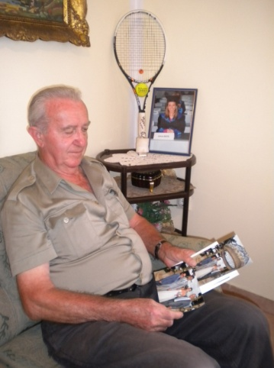Kod starih osoba, u svim navedenim funkcijama dolazi do, manje-više, radikalnih promena. Stara osoba više nije ona koja ima ključnu ulogu u obezbeđivanju ispunjenja osnovnih egzistencijalnih potreba članova porodice, sve manje se pitaju pri donošenju bitnih odluka, njihov uticaj i autoritet iz dana u dan slabe. Sa druge strane, stare osobe se neminovno suočavaju sa gubitkom sebi dragih osoba – kroz smrt supružnika, prijatelja, kolega, ali, delimično, i dece kroz njihovo osamostaljivanje i formiranje sopstvene porodice.

Ako je moguće, najbolje je da deca od svojih ostarelih roditelja žive odvojeno, ali u blizini kako bi mogli redovno da ih posećuju, da dovode unuke, da jedni drugima pomažu kako i koliko mogu. Ako je udaljenost veća, odnosi i viđanja dece sa roditeljima se, najčešće, svode na slave i praznike.

Značaj porodice je za staru osobu toliko veliki da, koliko god razumeo svoju decu i potrebu za osamostaljivanjem, negde se, intimno, oseća odbačenim, a „dobro jutro“ i „laku noć“ dojučerašnjih ukućana ništa ne može u potpunosti da zameni.

Uloga osoba koje učestvuju u pružanju podrške starima je da pokušaju da na različite načine popune prazninu koja je nastala u njihovim životima (ali da ne zauzimaju mesto dojučarašnjih ukućana) i da pomognu starima da gaje koliko je moguće intenzivnije kontakte sa svojim najdražima.

* **SOCIJALNA ZAŠTITA - BRIGA O STARIM OSOBAMA**

Usluge socijalne zaštitekoje možemo da pružimo starim osobama su:

* smeštaj u gerontološki centar,
* smeštaj u dnevnom centru,
* boravak u dnevnim klubovima za stare,
* kućna nega,
* organizovanje drugih društvenih događaj u kojima bi učestvovali stari ljudi.

Bolji standard i medicina jesu čoveku produžili život, ali nisu mu produžili mladost.

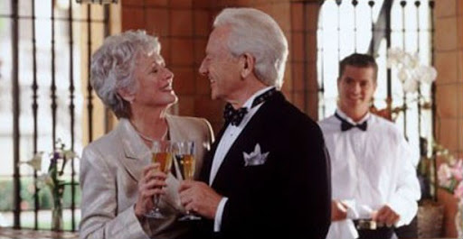

* **NAUČNA ISTRAŽIVANJA O STARENJU I STAROSTI**

Institut za socijalnu politiku u Beogradu 1973. godine objavio je „Gerontološki zbornik“. U njemu se iznosi da je ruski akademik A.V. Leontović utvrdio da se težina mozga tokom života znatno menja. Kod muškarca, mozak raste do 25. godine, a kod žena do dvadesete, potom izvesno vreme ostaje isti, nakon čega se stalno smanjuje.

Rezultati biometrijskih istraživanja 350 mozgova osoba od 15 do 92 godine pokazali su da je mozak muškarca između 15 i 30 godina težak 1376 ± 76 grama, između 30 i 50 godina 1353 ± 67, a između 51 i 92 godine 1315 ± 88 grama.

Kada su u pitanju promene u nervnom sistemu, tokom starenja dolazi do atrofije nervnog tkiva, to jest umanjenja, sušenja. Starost, takođe, utiče i na visinu tela – osoba koja je u četrdesetoj godini visoka 168 centimetara u šezdesetoj ima 164, a u osamdesetoj 161 centimetar, dakle gubi sedam centimetara visine.